Попытаюсь раскрыть часто возникающий и многих интересующий вопрос:

**-Какие транзисторы ставить на выходе генератора?**

Для этого чуть окунемся в теорию на пальцах и без формул.

Начнем с катушки, так как именно она своим электромагнитным полем заставляет пищать все металлическое, вплоть до ржавчины, попавшее под ее воздействие. А для этого нам необходимо впихнуть в катушку много энергии.

Представим у нас имеется три катушки, плохая, хорошая и отличная. Все одинаковой индуктивности, это основной параметр катушки. А вот ее отличия в том, что чем выше добротность, тем она лучше.

Если с генератора подать импульс 120мкс, то на выходе осциллографа в идеале получим три разных черного цвета картинки огибающих. И то, при идеальных фронтах генератора импульсов, показано зеленым пунктиром.

На втором и третьем рисунке условно показал ограничение уровня резистором R7, так как напряжение в 3…4 раза больше и растет пропорционально добротности.

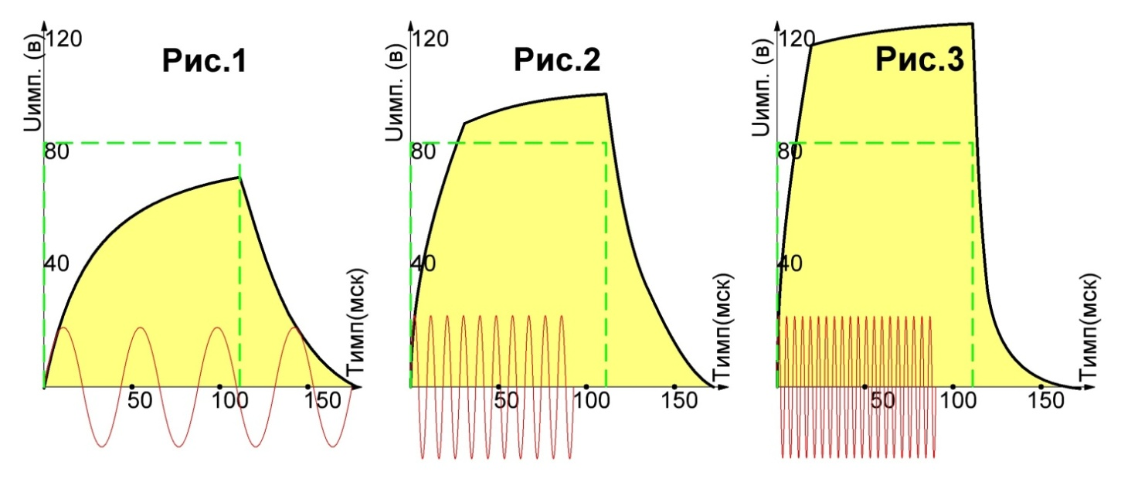

Чем выше граничная частота всей схемы генератора, тем больше импульс стремится к идеальному. Но увы на практике это далеко не так.

Для наглядности, чтобы мысленно построить фактическую огибающую, красным цветом условно показана почти удовлетворяющая нас граничная частота выходного каскада генератора, обеспечивающая достаточную крутизну фронтов. Узел генератора включает в себя 3 последовательных элемента – МС с неудовлетворяющим нас фронтом нарастания импульса, из - за чего возникает необходимость включить дополнительно Т1. Третьим последовательным элементом в цепочке формирования и усиления импульса служит сам ключ.

Хочу подчеркнуть. Привожу как с позиции теории, так и практической проверки. В стендовом варианте, как с геном на транзисторах, так и на 555й, с катушкой "Витая пара"- распайка прямыми муфтами, 557й - Ку более 400, IRF 740, связь с катушкой – кроссировка длиной 1м. - достигнута чуйка 35...38см на 1грн. На этом остановился, т. к. на практике все равно загрубляем.

Делаем выводы: Чем выше добротность катушки и крутизна фронта импульса накачки, тем больше энергии вливаем в катушку и тем меньше хвостик после 120мск, который затрудняет выловить полезный импульс. Отсюда, чем выше граничная частота усиления и больше Ку транзистора, тем он больше подходит для этих целей. Ключ – лучше импульсник, хотя это условное название, тот же транзистор, но с граничной частотой порядка 400мгц.

Для плохой катушки и экспериментов для ЗАРАБОТАЛО!, достаточно любой транзистор НЧ, вплоть до П3 (шучу). Если по серьезному первый рисунок для наглядности. Вполне доступный и дешевый КТ817, хоть и НЧ но обладающий малой Сэк, позволяет сразу шагнуть на вторую ступеньку. Да и плохую катушку никто мотать не будет. Это я к тому, что если не возрастает (при настройке усилительного каскада) чуйка от замены 13007 на 817й мотаем лучше катушку – плохая. Если незаметна разница в чуйке между 817м и 740м, мотаем лучше катушку - хоть и хорошая, но можно сделать отличную, еще больше повысив чуйку. А поигравшись, подметите зависимость тока потребления от добротности, без косяков намотанной катушки. Надеюсь вопросов стало меньше, будут – отвечу.

Не судите жестоко, как получилось, так и получилось.